**MÄTA PIEPORNÁ**

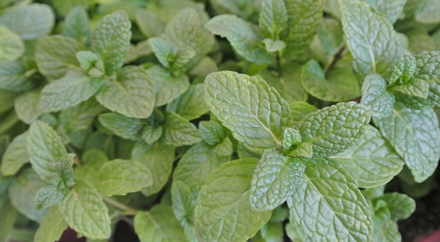

**Kde ju nájdeš?** V záhradách (kultúrna rastlina, bola náhodne vyšľachtená v roku 1696 anglickým botanikom).

**Čo sa zbiera?** Listy pred rozkvitnutím, vrcholky výhonkov.

**Kedy sa zbiera?**

| J | F | M | A | M | J | J | A | S | O | N | D |
| --- | --- | --- | --- | --- | --- | --- | --- | --- | --- | --- | --- |

**Na čo sa zbiera?** Na čaje, na dochutenie jedál, výborne dopĺňa chuť čokolády, používa sa aj na navoňanie bytu.

**Magické vlastnosti:** Podporuje trávenie, mierni kŕče v žalúdku, povzbudzuje vylučovanie žlče, pôsobí protizápalovo.

**Zaujímavosti:** Obsahuje najviac mentolu spomedzi rastlín.

**MEDOVKA LEKÁRSKA**

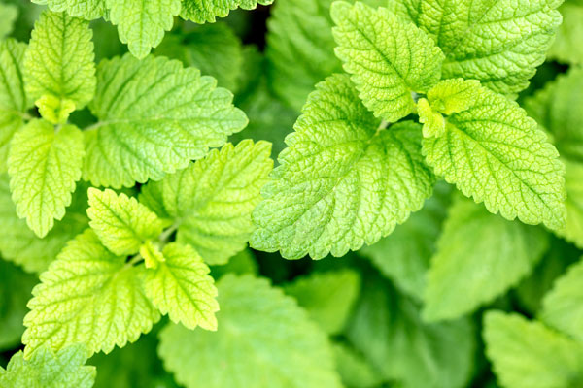

**Kde ju nájdeš?** Pochádza z východného Stredomoria, u nás sa pestuje

v záhradách.

**Čo sa zbiera?** Listy pred rozkvitnutím.

**Kedy sa zbiera?**

| J | F | M | A | M | J | J | A | S | O | N | D |
| --- | --- | --- | --- | --- | --- | --- | --- | --- | --- | --- | --- |

**Na čo sa zbiera?** Na čaje, do jedla (šalátov), do miešaných nápojov.

**Magické vlastnosti:** Tíši kŕče, pôsobí antibakteriálne, pomáha pri podráždených nervoch a poruchách spánku, listy sa zvonka používajú na opary.

**Zaujímavosti:** 100 g čerstvej vňate obsahuje okolo 250 mg vitamínu C, čo je päťkrát viac, než je v pomarančoch alebo citrónoch.

**LEVANDUĽA ÚZKOLISTÁ**

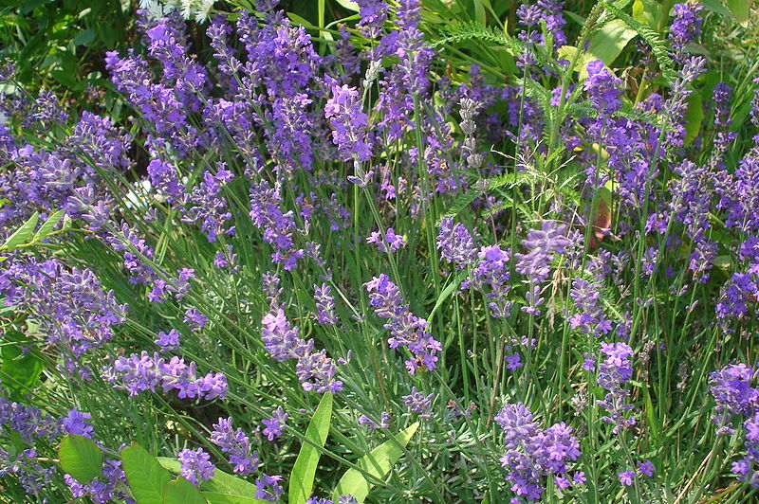

**Kde ju nájdeš?** Pochádza z oblasti Stredozemného mora, u nás sa pestuje v záhradách.

**Čo sa zbiera?** Kvety.

**Kedy sa zbiera?**

| J | F | M | A | M | J | J | A | S | O | N | D |
| --- | --- | --- | --- | --- | --- | --- | --- | --- | --- | --- | --- |

**Na čo sa zbiera?** Na čaje, do jedla, do kúpeľa.

**Magické vlastnosti:** Pomáha pri problémoch so zaspávaním, účinkuje ako mierne antidepresívum.

**Zaujímavosti:** Gréci a Rimania sypali voňavé kvety levandule ako prísadu do kúpeľa a korenili si ňou víno. Používala sa na dezinfekciu rán.